(医学部倫理委員会2015.08)

第1.2版(2020年2月4日作成)

承認番号 2016-0166

粘液型脂肪肉腫・滑膜肉腫・通常型軟骨肉腫におけるNY-ESO-1の発現と臨床成績に関する研究

- 骨軟部肉腫治療研究会（JMOG）多施設共同研究 –

に対するご協力のお願い

研究責任者 中山 ロバート
整形外科学教室

NY-ESO-1は、がん免疫療法の標的として有望視されているタンパクです。海外では、粘液型脂肪肉腫、滑膜肉腫、または通常型軟骨肉腫という「がん」に発現することが知られています。本研究では、2006年1月1日から2015年7月31日までに粘液型脂肪肉腫、滑膜肉腫、通常型軟骨肉腫と診断された全国の患者さんを対象に、手術で切除した腫瘍組織を集め、NY-ESO-1の発現について調査します。また、腫瘍の悪性度（たちの悪さ）や治療成績などの情報も収集し、NY-ESO-1の発現との関連について解析を行います。

★本研究は骨軟部肉腫治療研究会（JMOG）多施設共同研究です。

グループ研究代表者：

上田孝文 国立病院機構 大阪医療センター 整形外科 部長

研究代表者：

川井 章 国立がん研究センター中央病院 希少がんセンター長

骨軟部腫瘍・リハビリテーション科 医長

研究事務局：

遠藤 誠 国立がん研究センター中央病院 骨軟部腫瘍・リハビリテーション科 外来研究員

組織診断：

山口岳彦 獨協医科大学越谷病院 病理診断科 教授

抗原発現解析：

佐藤永一 東京医科大学 病理診断科 准教授

その他、骨軟部肉腫治療研究会（JMOG）に参加する全国の施設（http://jmog.jp/map/index.html）で協力して多施設共同研究を進めています。

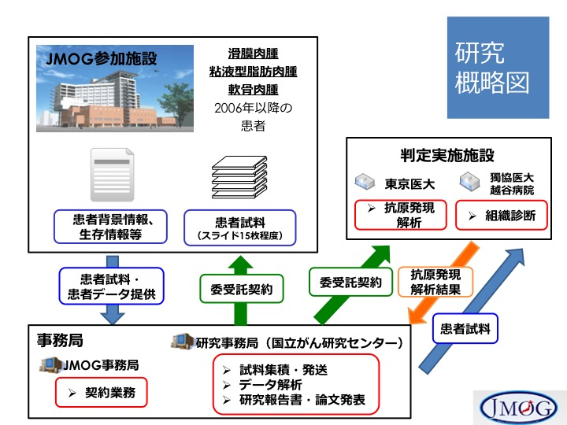
*JMOG: 骨軟部肉腫治療研究会 (Japanese Musculoskeletal Oncology Group)

１ 研究目的
NY-ESO-1は、特定の腫瘍組織と、ごく一部の正常組織でのみ発現しているタンパクで、がん免疫療法の標的として有望視されています。骨軟部腫瘍では、粘液型脂肪肉腫、滑膜肉腫、通常型軟骨肉腫でより多く発現していることが報告されていますが、主に海外からの報告であり、我が国の患者さんの腫瘍で、NY-ESO1の発現に同様の傾向があるか、よく分かっていません。また、NY-ESO-1の発現と腫瘍の悪性度（たちの悪さ）や治療成績との関連は十分に研究されていません。
この研究では、粘液型脂肪肉腫、滑膜肉腫、通常型軟骨肉腫について、過去に切除した腫瘍組織を用いてNY-ESO-1の発現を調査するとともに、腫瘍の悪性度（たちの悪さ）や治療成績などとの関連を解析します。その結果、粘液型脂肪肉腫、滑膜肉腫、通常型軟骨肉腫が、NY-ESO1を標的としたがん免疫療法の対象となりうるか、検討でき、将来的な免疫療法の開発につながることが期待されます。

２ 研究協力の任意性と撤回の自由
ご参加いただけるかどうかは本人の自由です。また、一度同意していただいた後でも、いつでも同意を撤回することができます。
本研究に参加されない場合や、一度同意していただいた後に同意を撤回された場合でも、あなたが不利益を被ることは一切ありません。従来の医療（診断や治療）を受けることができます。
また、研究結果の公表後に同意の撤回をされた場合は、あなたのデータの利用をやめることができない場合もありますので、あらかじめご了承ください。

３ 研究方法・研究協力事項
研究実施期間：

実施承認日～2021年11月6日

研究方法：

本研究の対象は、2006年1月1日から2015年7月31日までに診断された粘液型脂肪肉腫、滑膜肉腫、通常型軟骨肉腫の患者さんです。過去に切除した腫瘍組織、および患者さんの病気に関する情報を集め、解析します。

研究協力事項：

過去に切除した腫瘍の標本を研究事務局（国立がん研究センター）に送ります。収集された腫瘍標本を組織診断判定機関である獨協医科大学越谷病院に送付し、組織診断を確認します。その後、抗原発現解析判定機関である東京医科大学に送付し、腫瘍標本のNY-ESO-1発現を調査します。

その他、患者さんの病気に関する情報（診断時年齢、性別、初診日、診断日、初診時状況（部位、大きさ、診断、悪性度など）、臨床病期に関する情報、融合遺伝子検査結果、治療内容に関する情報、予後情報）を国立がん研究センターの事務局に収集します。

なお、個人を識別可能な情報は収集しません。

４ 研究対象者にもたらされる利益および不利益
本研究は過去に切除した腫瘍、および過去の病気に関する情報を解析する研究ですので、対象となる患者さんに直接負担や不利益がもたらされることはありません。
一方で、本研究は将来の免疫療法の確立を目標としたもので、対象となる患者さんが研究に参加することで直接利益を得ることはできないと考えられます。

５ 個人情報の保護
- 本研究で取り扱う患者さんの個人情報は、氏名と患者番号のみです。その他の個人情報（住所、電話番号など）は一切取り扱いません。
- 本研究で取り扱う患者さんの診療情報は、個人情報をすべて削除し、研究事務局にはどなたのものかわからないデータ（匿名化データ）として使用します。
- 患者さんの個人情報と匿名化データを結びつける情報（連結情報）は、本研究の個人情報管理者が研究終了まで厳重に管理し、研究の実施に必要な場合のみに参照します。また、研究終了時に完全に抹消します。
- なお連結情報は当院内のみで管理し、他の共同研究機関等には一切公開いたしません。

★研究事務局（国立がん研究センター）での個人情報保護に関する配慮：

患者さんの名前などの個人情報は、いかなる場合も厳重に保護されます。研究事務局の国立がん研究センターでは、「国立研究開発法人国立がん研究センター保有する個人情報の保護に関する規程」に従い、個人情報の取り扱いには細心の注意を払います。この研究は、研究事務局のある国立がん研究センター研究倫理審査委員会で、研究が科学的に妥当であるかどうかだけでなく、参加いただく患者さんの安全が確保され、人権が保護されるかどうかについて十分に検討され、承認が得られた上で行われています。

６ 研究計画書等の開示・研究に関する情報公開の方法
患者さん、およびご家族の希望により、他の患者さんの個人情報や研究の独創性の確保に支障が生じない範囲内で研究計画及び研究方法についての資料を閲覧することができます。
研究に関する情報は、JMOGホームページで閲覧可能です。
JMOG多施設共同研究ID：JMOG036

７ 協力者本人の結果の開示

あなたの治療の内容や、経過に関してはできるだけ詳しく説明させていただきますが、この研究では、あなたに直接還元、報告できるあなただけの研究結果はありません。

８ 研究成果の公表
研究の成果は、あなたの氏名などが明らかにならないようにした上で、学会や学術雑誌及びデータベース上等で公に発表されることがあります。

９ 研究から生じる知的財産権の帰属
特許等の知的財産権が生じた場合は、研究者と研究機関がその知的財産権を持つこととなります。

10 研究終了後の試料取扱の方針
収集した腫瘍標本、および病気に関する情報は、研究事務局で匿名情報化した形で研究開始後10年間、研究事務局である国立がん研究センターが厳重に保管し、保管期間終了後の未使用残試料は各施設に返却します。保管された腫瘍標本は、全く目的の異なる研究には原則として使用しません。新たに研究する場合は、改めて各施設の倫理審査委員会に審査申請をおこないます。収集した腫瘍標本、および病気に関する情報は、本研究に同意を頂く時点では特定されない将来の研究のために用いられる可能性はありません。

11 費用負担および利益相反に関する事項
本研究に参加することで、対象となる患者さんに費用は発生しません。また、参加することによる謝金も生じません。
本研究の病理スライド作成費用、事務局の運営資金はJMOGとタカラバイオ株式会社との委受託契約に基づき、タカラバイオ株式会社が間接的に支援していますが、データ解析には関与しません。本疫学研究の個々の患者さんの情報はタカラバイオ株式会社には提供されません。
この研究において、慶應義塾大学整形外科の研究責任者、実務責任者、研究担当者は企業等からの研究費補助は一切受けていません。

12 問い合わせ先

研究責任者

慶應義塾大学医学部整形外科 講師

中山 ロバート

（電話 03-5363-3812）

